Operation: Cybersecurity


Gemaakt door: Timo, Mo, Sander & Rico

Inhoudsopgave
Inhoudsopgave 1
Stap 1 – Probleemanalyse 2
Stap 2 – Security Requirements 3
Stap 3 – Architectuur Ontwerp 4
ERD 5
Klassendiagram 6
Use Case diagram 7
Stap 4 – Technische keuzes 7
Stap 5 – Repository en projectstructuur 9
Stap 6 – Planning 9

Stap 1 – Probleemanalyse
Analyseer het probleem dat het systeem moet oplossen. Beantwoord minimaal:
- Wie zijn de gebruikers van het systeem
  - Mensen die bestanden veilig en anoniem willen versturen, zoals:
    - Studenten
    - Bedrijven
    - Developers
    - Iedereen die anoniem bestanden wilt delen.
- Welke bestanden worden verstuurd
  - video's, foto's, tekstdocumenten. evt. later zip bestanden.
- Welke beveiligingsrisico’s bestaan er bij bestandsoverdracht
  - Malware in uploads
  - Datalekken
  - Ongeautoriseerde toegang
- Welke aanvallen moeten worden voorkomen (bijv. onderscheppen, manipulatie, ongeautoriseerde toegang), Output: probleemanalyse document.
  - Sql-injectie
  - DDos
  - Man in the middle

Stap 2 – Security Requirements
Definieer de beveiligingseisen van het systeem:
- HTTPS -> Zonder HTTPS kunnen wachtwoorden en bestanden onderschept worden (Man in the Middle). Met TLS worden alle gegevens versleuteld verstuurd.
- Gebruikerslogin
- Hashes (sha-256) -> Wachtwoorden nooit in plain text. SHA-256 maakt het onmogelijk om het originele wachtwoord terug te halen uit de database
- Fout afhandeling: duidelijke errors
- Input validation: Voorkomt dat SQL Injecties via formulieren in de database terecht komen.
- Logging:
  - Upload
  - Delete
  - Download
- Risico’s:
- malware in uploads ->Kan de server besmetten.
- datalekken ->Vertrouwelijke bestanden kunnen uitlekken.
- ongeautoriseerde toegang->Onbevoegden kunnen bestanden bekijken of verwijderen.
- Aanvallen:
  - Man in the middle
  - SQL Injection
  - DDoS

Stap 3 – Architectuur Ontwerp
Ontwerp de architectuur van het bestand transfersysteem.
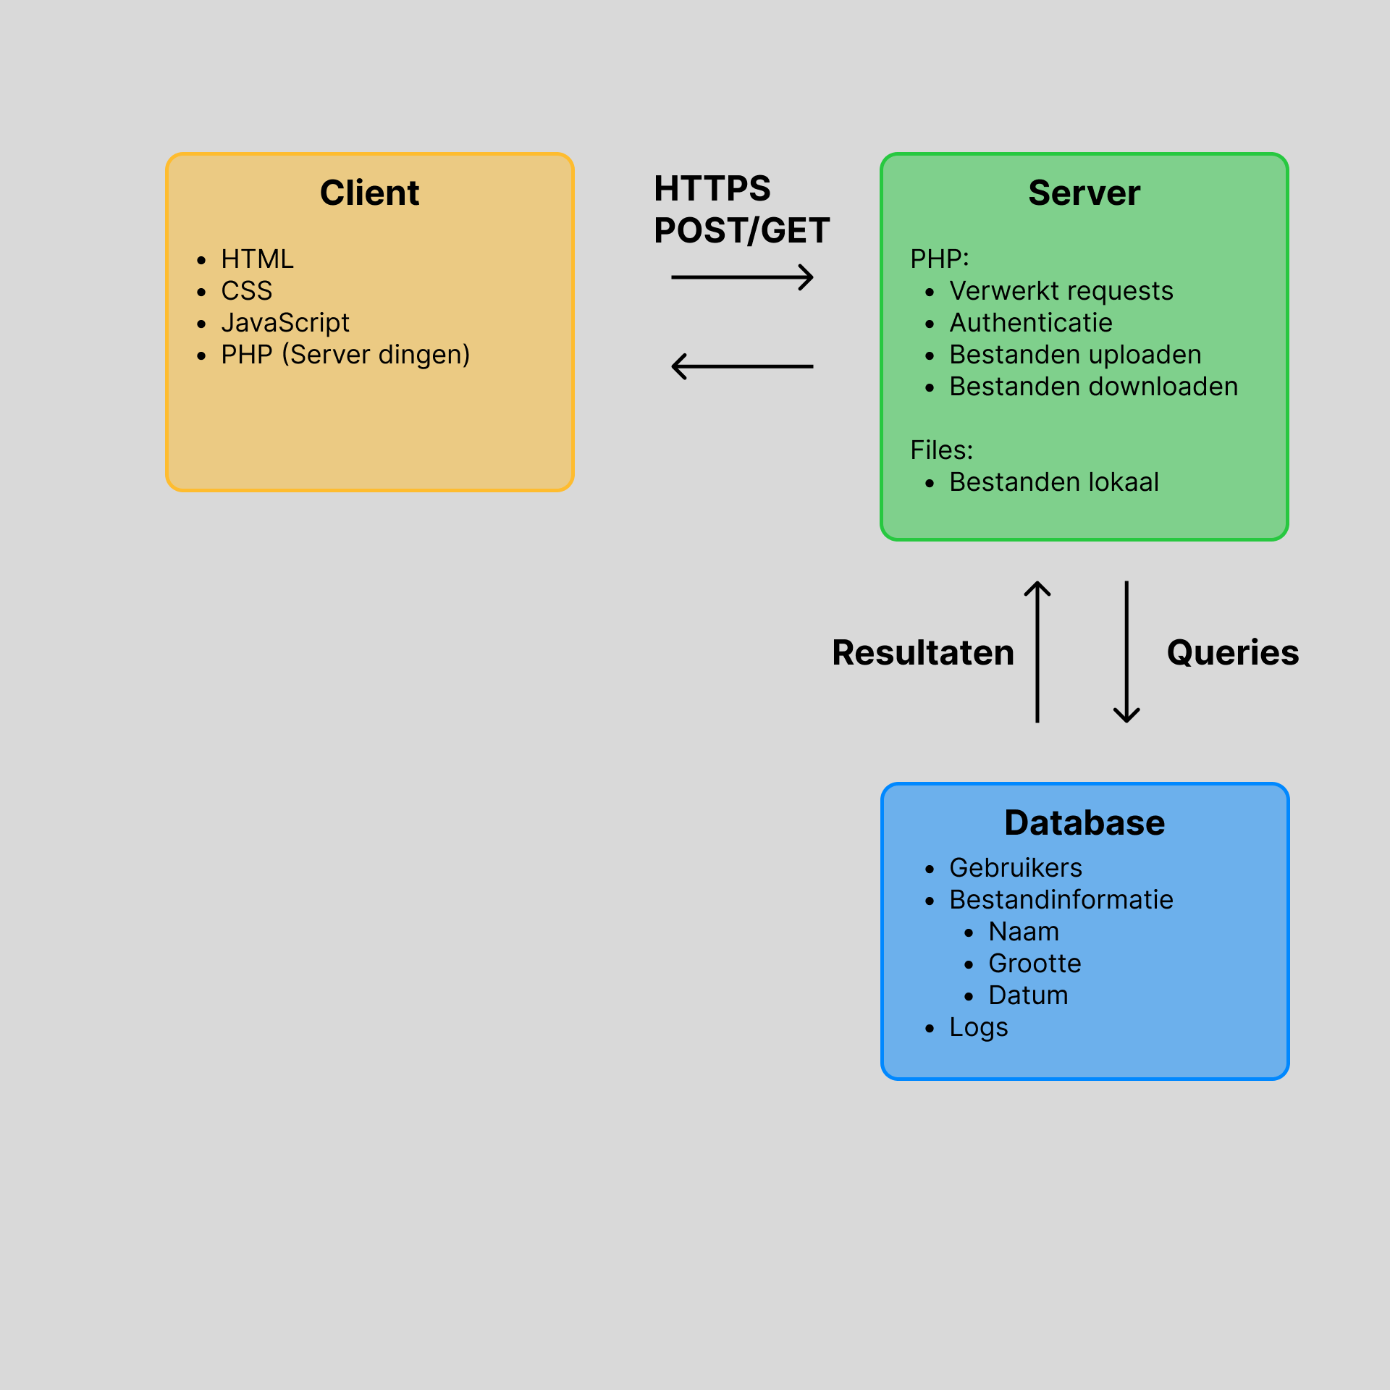

ERD
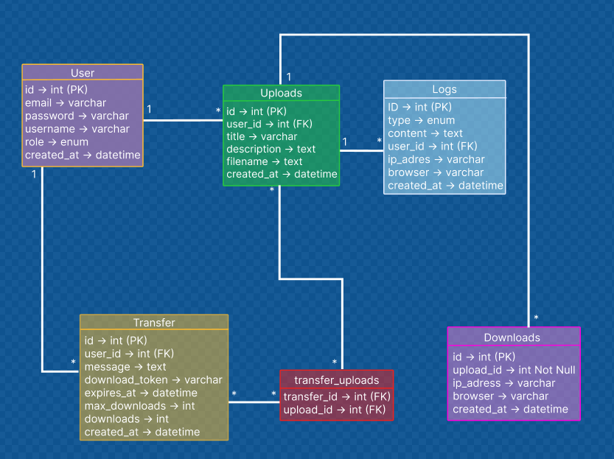

Klassendiagram
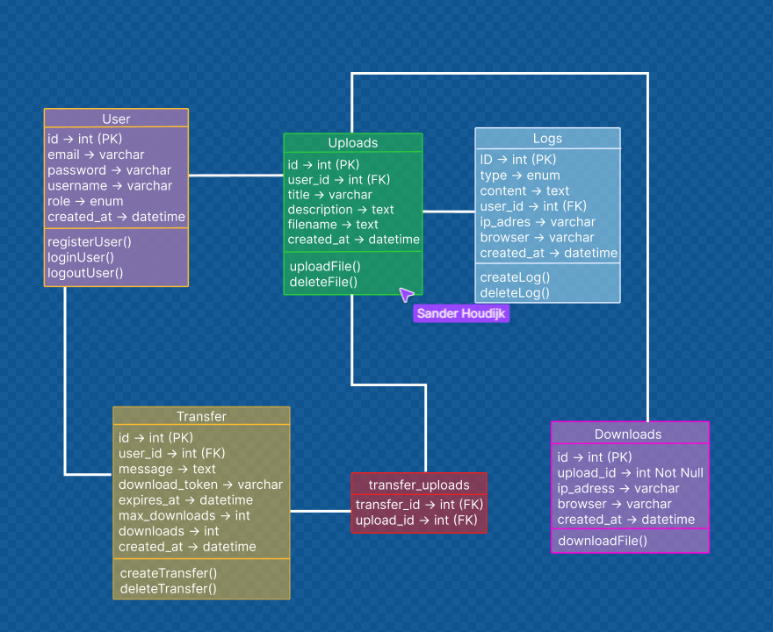

Use Case diagram
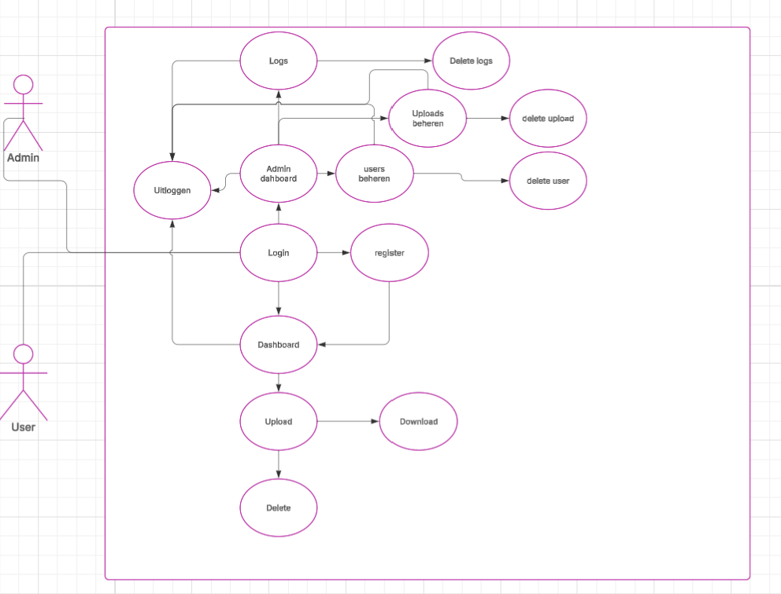

Use case tabel
Actor | Use Case | Actie
User | Registreren | Account aanmaken
User | Inloggen | Toegang krijgen tot dashboard
User | Upload | Bestand uploaden naar systeem
User | Download | Bestand downloaden
User | Delete | Bestand verwijderen
Admin | Inloggen | Toegang krijgen tot admin dashboard
Admin | Logs bekijken | Overzicht van systeemopties
Admin | Delete logs | Logs verwijderen
Admin | Uploads beheren | Overzicht van alle uploads
Admin | Delete upload | Upload verwijderen
Admin | Users beheren | Overzicht van alle gebruikers
Admin | Delete user | Gebruiker verwijderen

Gebruiker
- Als gebruiker wil ik kunnen registreren en inloggen.
- Als gebruiker wil ik kunnen uitloggen.
- Als gebruiker wil ik transfers kunnen maken.
- Als gebruiker wil ik transfers kunnen downloaden.
- Als gebruiker wil ik een deelbare transfer link kunnen maken.
- Als gebruiker wil ik bestanden uploaden, downloaden en verwijderen.
Admin
- Als admin wil ik kunnen inloggen op het admin dashboard.
- Als admin wil kunnen uitloggen van het admin dashboard.
- Als admin wil ik logs kunnen bekijken en verwijderen.
- Als admin wil ik uploads kunnen beheren en verwijderen.
- Als admin wil ik gebruikers kunnen beheren en verwijderen.

Stap 4 – Technische keuzes
Bepaal welke technologieën gebruikt worden, bijvoorbeeld:
- programmeertaal
  - PHP voor de backend, omdat het veel ingebouwde beveiligingsfuncties heeft.
  - Javascript -> Dynamische elementen
  - html -> voor de front end
  - css -> voor de front end
- netwerkprotocol
  - HTTPS met TLS encryptie -> omdat HTTP verkeer leesbaar is voor derden. TLS versleutelt het.
- Lokale server opslag:
  - Op de beveiligde server in plaats van cloudopslag (zoals S3) is gekozen omdat we volledige controle willen over wie toegang heeft tot de bestanden. Een externe cloud provider zou een extra risico op datalekken introduceren.
Leg kort uit waarom deze keuzes gemaakt worden. Output: document met technische keuzes.

Stap 5 – Repository en projectstructuur
Maak een Git repository voor het project. De repository bevat minimaal:
- basis projectstructuur
- eerste commit.
https://github.com/RicoPlayzGames/TransFree

Stap 6 – Planning
(Scrum) Maak een planning voor het project met een scrumboard met minimaal:
- backlog
- to do
- doing
- done
https://github.com/users/RicoPlayzGames/projects/1
Deliverables dag 1 De repository bevat aan het einde van de dag:
- README met projectbeschrijving
- probleemanalyse
- security requirements
- architectuurdiagram
- technische keuzes
- scrumboard planning.

